ADI SOYADI:  SINIFI NO: | 2025-2026 EĞİTİM ÖĞRETİM YILI  BAYRAMYAZI ORTAOKULU  6.SINIF SOSYAL BİLGİLER DERSİ  1. DÖNEM 1. YAZILI SINAVI (1.SENARYO) | PUAN

PUAN | 1.SORU | 2.SORU | 3.SORU
PUAN | 10*4=40 | 5*6=30 | 3*10=30

SORU 1. Elif, 3 çocuklu Şimşek ailesinin ikinci çocuğudur. Ortaokulu Elazığ’da okuyan Elif, Fırat Üniversitesi Eğitim Fakültesinden mezun olmuş ve Milli Eğitim Bakanlığında avukatlığa öğretmen olarak göreve başlamıştır. Kendisi gibi öğretmen olan Ahmet Bey ile evlenmiş ve 2 kızı olmuştur.
Buna göre;
a. Elif’in doğuştan sahip olduğu roller nelerdir?
b. Elif sonradan hangi rolleri kazanmıştır?
c. Elif hangi gruplarda yer almıştır?
d. Elif’in durumundan hareketle, gruplar ve roller ile ilgili neler söylenebilir?
CEVAP:

SORU 2. Kültürel bağ, aynı kültürden gelen insanların aralarında oluşan ortak değerler, alışkanlıklar ve birlik duygusudur.
Buna göre kültürel bağları oluşturan;
a. dil (türkü, şiir, destan vb),
b. din,
c. tarih (Türk tarihinden örnekler ve tarihî eserler),
d. sanat (el sanatları ve mimari eserler),
e. gelenek-görenek
gibi unsurlara örnekler yazınız.
CEVAP:

3. Verilen görselden hareketle aşağıdaki sorulara cevap veriniz.
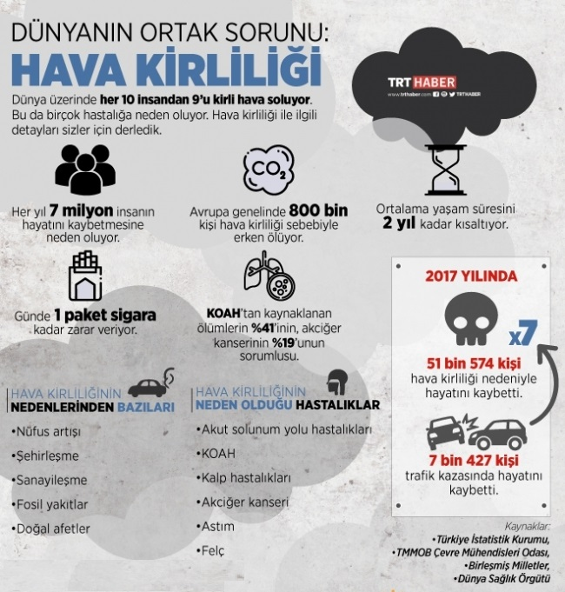
a. Görselde hangi toplumsal soruna değinilmiştir?
b. Hava kirliliğinin nedenleri nelerdir? 3 tanesini yazınız.
c. Hava kirliliğinin insan hayatına etkilerinden 3 tanesini yazınız.
CEVAP:

Zeki DOĞAN – Sosyal Bilgiler Öğretmeni – www.sosyalciniz.net
BAŞARILAR....

6. SINIF SOSYAL BİLGİLER DERSİ
1. DÖNEM 1. ORTAK YAZILI KONU SORU DAĞILIM TABLOSU
SENARYO 1
Öğrenme  Alanı | Konu (İçerik  Çerçevesi) | Öğrenme Çıktıları | Soru Sayısı
BİRLİKTE YAŞAMAK | Zaman İçinde  Değişen Gruplar  ve Roller | SB.6.1.1. Dâhil olduğu grupların ve bu gruplardaki rollerinin zaman içerisinde değişebileceğine ilişkin çıkarım yapabilme | 1
BİRLİKTE YAŞAMAK | Kültürel Bağlarımızın  ve Millî Değerlerimizin  Toplumsal Birlikteliğe  Etkisi | SB.6.1.2. Kültürel bağlarımızın ve millî değerlerimizin toplumsal birliğe etkisini yorumlayabilme | 1
BİRLİKTE YAŞAMAK | Toplumsal Sorunlar ve  Çözümler Önerileri | SB.6.1.3. Toplumsal hayatta karşılaşılan sorunlara yönelik çözüm önerilerini müzakere edebilme | 1

